Réunion du 09/01/2019

### #X Fab 16h00

Ordre du jour

* TEAM MECA
* Préparation du sommaire pour répartition pour le compte rendu
* Design 3D (coque et modules) → non

# Rendus

***Team info***

***Team méca***

* Rapport intermédiaire → 10 à 15 pages

Code couleur :

|  |  |
| --- | --- |
| AGIER | Julien |
| CHAQUIQ ELBADRE | Hamza |
| COLSON | Raphaël |
| ESCANDE | Maxime |
| IBEN BRAHIM | Yahya |

> Introduction : objectif, evolution du projet

RQ : le i.répond peut-être un peu trop à ça, n’hésite pas à piocher dedans plutôt que de répéter la même chose. (cf en dessous)

1. ***Où on en est***
   1. Résultats intermédiaires
      1. Estimation des objectifs → phraser comme jamais
      2. Performances attendus
      3. Dimensionnement (capteurs, moteurs, batteries
   2. Degré de réalisation des objectifs
      1. Conception (SRS, design control + screenshots des docs, TDR capteurs, TDR moving structure + WHEELS+motoréducteur)
      2. Esprit entrepriZe (collecte de fonds→sponsor (photo à prendre lors du petit dej le 23), trésorerie, sous-traitants, partenaires (groupe info)
2. ***Evolution***
   1. Difficultés / nouvelles opportunités (Raphou)
      1. Attentes de pièces → délais de livraisons
      2. Encodeurs trop précis
      3. Résistance pull-up
      4. Arduino
      5. Asservissement
   2. Révision des objectifs
      1. Se concentrer sur une base roulante
      2. Prévoir un aspect modulaire → étage (Maxime)
      3. Test à réaliser

> Mise en page + suivi du contenu

> Introduction : objectif, evolution du projet

RQ : le i.répond peut-être un peut trop à ça, n’hésite pas à piocher dedans plutôt que de répéter la même chose.

**Introduction:**

La coupe de France de robotique est une compétition qui a lieu chaque année et dont la participation fait l’objet d’un PSC depuis la X2014. Pour l’anecdote, une équipe de l’ecole polytechnique a même gagné en 1998. L’un des principes de la coupe de robotique est que les règles, au sens des actions que doit accomplir le robot changent chaque année de telle sorte que les participants doivent réinventer leur technologies d’une année à l’autre. Cependant, les dimensions et les formes autorisées pour le robot évoluent peu lors des changements de règles.

L’expérience montre que les équipes les plus performantes ne créent en général pas un robot ex-nihilo et repartent plutôt d’une base fiable capable de se déplacer et de s’orienter efficacement. C’est là la stratégie que nous souhaitons adopter dans ce projet en construisant un châssis motorisé adaptable selon les besoins que rencontreront les équipes ultérieures pour qu’elles puisse petit à petit en accumulant de l’expérience monter dans les classements. C’est autour de cet intérêt que s’est formé notre équipe, deux groupes de psc distincts travaillant sur un même projet. Notre groupe est en charge de la partie mécanique du robot, le groupe INF09 de la partie Software du robot.

Ne sachant pas trop quelles difficultés nous allions rencontrer, nous avons établit un partenariat avec Exotec Solutions, une entreprise de robotique française, qui ont accepté de nous sponsoriser et nous introduire à la démarche industrielle qu’ils utilisent pour fabriquer leur propres robots.

Nous présenterons à travers ce rapport les résultats obtenus jusqu’à maintenant ainsi que nos objectifs pour la deuxième partie de l’année.

1. ***Où on en sommes nous ?***
   1. Résultats intermédiaires
      1. Estimation des objectifs → phraser comme jamais

Nos objectifs initiaux dans ce PSC étaient de réaliser un robot particulièrement précis en suivant une démarche proche d’une démarche industrielle. Il était particulièrement important que le robot réalisé soit réutilisable de la manière la plus efficace possible dans les prochaines années, le but étant que l’Ecole polytechnique puisse présenter une équipe de plus en plus compétitive qui se concentrerait sur l’amélioration et l’adaptation du robot plutôt que devant repartir de rien.

La démarche industrielle que nous avons adoptée nous a été proposée dans le cadre d’un partenariat avec une entreprise spécialisée dans la fabrication de robots, cependant la démarche nous a semblée d’autant plus utile qu’elle semble très flexible et pouvoir s’adapter à la majorité des projets. Nous aurons l’occasion de décrire plus précisément cette manière de fonctionner dans la suite, mais en quelques mots, nous avons essayé d’apporter une grande réflexions aux capacités que devait avoir le robot d’un point de vue quantitatif (sa vitesse, ses distances de freinages…), réfléchi aux composants nécessaires pour avoir ces capacités et établi une timeline précise.

Un intérêt à avoir des échéances précises s’est vite fait sentir, puisque cela nous a permis de déceler que nous prenions du retard. Voilà pourquoi nous avons décidé de revoir nos objectifs à la baisse en ne cherchant plus à participer à tout prix à la coupe : il nous semble en effet plus important de bien faire les choses et de réaliser une base solide, bien conçue et testée précisément plutôt que de bâcler les étapes moins cruciales comme l’agencement des composants ou l’établissement de test précis, qui à terme nuiraient forcément aux performances.

* + 1. Performances attendus
    2. Dimensionnement (capteurs, moteurs, batteries

Pour que notre robot soit capable de remplir les objectifs que nous lui avons fixés, une des étapes clef consistait à choisir des composants bien dimensionnés.

**Motorisation**

Après avoir un peu réfléchi aux opérations à réaliser pendant la coupe et aux dimensions du plateau, nous avons estimé que notre robot devait avoir une vitesse de pointe de 1m/s (2m/s avec marge), être capable de freiner en moins de 0,1m lorsque lancé à 1m/s et avoir un couple le plus élevé possible au niveau des roues motrices puisque c’est cela qui permettra d’être précis sur des déplacements à faible vitesse. Pour des raisons pratiques, nous souhaitions que le moteur soit alimenté en 12V. Les calculs ont été réalisés en prenant des roues de 6 cm de rayon et une masse de 8kg.

On a, en négligeant le moment d’inertie de la roue autour de son axe :

EQUATION!!!

Par ailleurs, plusieurs technologies de moteurs existent, on peut en particulier citer les moteurs brushless possédant des aimants permanents et les moteurs brushed avec des électro-aimants. Nous avons choisi d’avoir recours à des brushed moteurs car ceux-ci sont beaucoup plus classiques et facile d’emploi (au sens où on peut les piloter avec des branchements plus simples que les moteurs à aimants permanents). Notre choix s’est vite porté sur les moteurs de la marque suisse Maxon réputée pour leur robustesse et leur fiabilité. Le moteur est généralement associé à un réducteur et, une force de la marque Maxon est qu’elle permet de composer son assemblage à la carte pour répondre à ses besoins. Nous avons donc porté notre dévolu sur un moteur de puissance 14W et de voltage nominal de 12V qui associé à un réducteur de rapport 44 :1 et d’efficacité 0.71 rempli efficacement les prérequis comme le montre le tableau suivant. Les valeurs requises calculées sont suivies des valeurs nominales, soit les valeurs auxquelles le moteur est conçu pour fonctionner.

|  |  |  |
| --- | --- | --- |
| Vitesse de rotation du moteur | 6002,415 | rpm |
| Nominale | 10700 | rpm |
| Couple en amont du réducteur | 1,12E-02 | N.m |
| Nominal | 1,46E-02 | N.m |
| Puissance | 6,72E+01 | W |

**Alimentation**

L’objectif du dimensionnement de trouver le bon compromis énergie / poids, sans négliger la résistance à l’usure et le prix de la batterie. Il faut aussi tenir compte des questions de sécurité relatives aux risques d’explosion et de surchauffe, par exemple les règles de la coupe de France spécifient que toutes les batteries au lithiums doivent être dans des sacs ignifugés ce qui augmente beaucoup leur encombrement.

Une fois que nous avions lu les règles, choisi les moteurs et une vague idée des composants électroniques qui seront dans le robot, nous avons pu établir un cahier des charges pour la batterie :

- Le robot doit être capable de fonctionner au moins 30 min en continu sans recharger la batterie.

- La tension de sortie de la batterie ne doit pas être inférieure à 12V afin de pouvoir alimenter es moteurs

- La batterie doit avoir un courant de décharge suffisant pour fournir la puissance nécessaire aux moteurs dans les phases de démarrage et de freinage sans qu’elle ne soit endommagée.

- La batterie ne doit pas surchauffer à cause des courants de fonctionnement des moteurs.

Il y’a trois sources principales de la **consommation** du robot, ce sont les deux moteurs (14 W chacun), la carte Arduino (5 W) et la carte Raspberry (5W). Les autres actionneurs et capteurs sont directement alimentés par la carte Arduino, ou ne fonctionnent pas en même temps que les moteurs (nous pensons ici aux futurs actions que le robot pourrait être conduit à faire dans les prochaines années). On a donc besoin d’une puissance totale de 38W ce qui correspond à une **énergie de 20Wh** pour un fonctionnement d’au moins 30 min sans recharge.

En choisissant une batterie de **14V** (pour pouvoir alimenter sans problèmes des composants en 12V), on aura besoin d’**une capacité d’au moins 20Wh / 14V= 1.5Ah = 1500 mAh.**

Quatre **types** de batteries sont disponibles sur le marché :

- Li-Ion : le meilleure ratio capacité/poids, mais une mauvaise résistance et un courant de décharge limité.

- Li-Po : bon ratio capacité/poids et un excellent courant de décharge.

- NiMh : un ratio raisonnable, une bonne résistance et un prix raisonnable.

- Pb : un mauvais ratio, mais très grande résistance à l’usure, facile à utiliser.

D’abord, nous avons opté pour une batterie Li-Po. Mais les contraintes logistiques (risque d’explosion et l’utilisation obligatoire d’un sac de sécurité pour la coupe) qui les accompagne nous a conduit à privilégier une batterie **NiMh**.

Une autre question s’est posée : veut-on avoir deux batteries distinctes, une pour la motorisation et une pour l’électronique? Cela nous a paru une bonne idée pour deux raisons. D’abord, les appareils électroniques (comme la carte Arduino) ont très peu de variations dans leur demande de courant contrairement aux moteurs : une batterie Li-ion serait alors adaptée car elle délivre un courant stable. De plus, les courants de retour des moteurs peuvent causer le redémarrage du circuit de commande en plein milieux du fonctionnement du robot en cas de demande excessive, les données des cartes électroniques sont alors perdues.

Cependant, cette solution n’est pas parfaite non plus, notre tuteur nous a par exemple expliqué avoir connu bon nombre d’équipes ayant perdu beaucoup de temps à réparer un robot dont le seul problème était qu’une des deux batteries était déchargée. Ainsi, un compromis qui a en plus l’avantage d’être moins gourmand en volume de robot est d’utiliser des régulateurs de tension qui stabilise les courants du circuit de commande. Le robot aurait donc le diagramme électrique suivant :

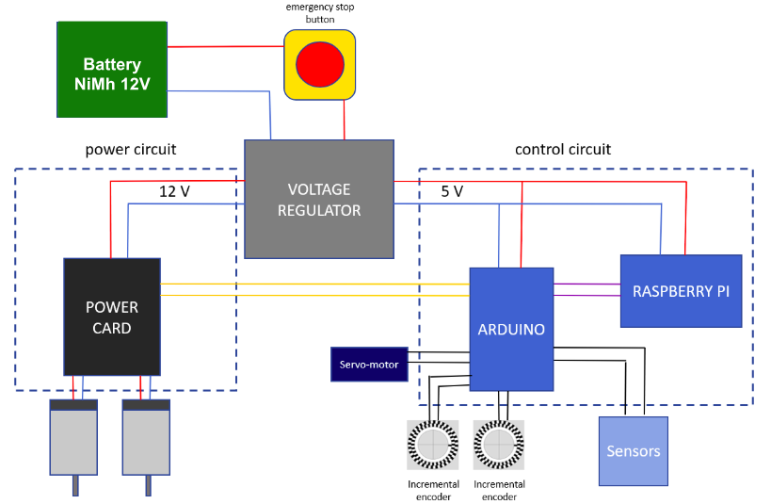

* 1. Degré de réalisation des objectifs
     1. Conception (SRS, design control + screenshots des docs, TDR capteurs, TDR moving structure + WHEELS+motoréducteur) → Je n’ai pas reparlé des moteurs car je l’ai déjà bien fait avant et pas un mot des roues motrices parce qu’on s’en fout et que pour l’instant on en sait rien…

**Conception du projet : Design Control**

Dans le cadre de notre partenariat avec Exotec Solutions nous avons été initiés à la méthode du Design Control. Le Design Control est l’application d’une méthodologie formelle pour le développement d’un produit. Le but étant de planifier toutes les étapes de la conception du robot et de les vérifier grâce à des tests précis et non ambigus définis à l’avance, selon le schéma ci-dessous :

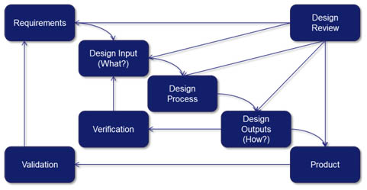

Après un après-midi de formation avec Exotec Solutions, nous avons donc commencé la planification, qui consistait en la rédaction de plusieurs documents :

- **SRS (*system requirement specification*)** :

Un tableau qui décrit exactement ce que le système doit être capable de faire selon les demandes de l’utilisateur et des autres acteurs. Il faut prendre en compte les contraintes environnementales et réglementaires. Voici un exemple d’un document SRS qu’on a écrit pour la conception de notre robot :

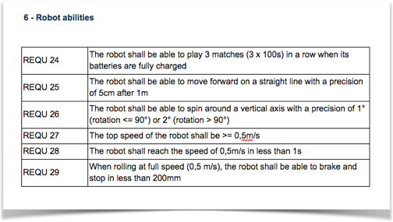

**-TDR (*technical detail review*)** :

Une présentation qui résume le brainstorming et les différentes réflexions qui ont conduites au choix d’un élément du système. Elle doit résoudre un problème et justifier les choix du matériel du robot. Le document commence d’abord par l’exposition du problème à traiter : “*input”*, ensuite on passe à la phase “*Analysis”* où on expose les solutions existantes, leurs avantages et inconvénients. Enfin, la présentation se clôt par une partie “*Choice”* où on explique la solution retenue pour notre problème initial.

* + 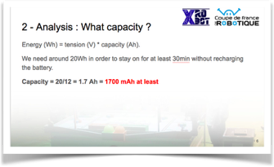

- **TP (*test plan*)** :

Un tableau qui décrit la façon dont on va tester le système pour vérifier qu’il rempli les exigences des SRS. Il faut prendre des marges sur les besoins du SRS pour s’assurer de respecter le cahier des charges. Le document TP doit absolument être non ambigüe : le robot passe ou échoue le test. Il faut aussi penser à tout tester, même les points les plus évidents. Les SRS ont normalement étaient établis de manière propres et complètes, en les respectant scrupuleusement, on peut-être sur que le système remplira au moins la fonction voulue.

un dernier point qui nous a été conseillé est que le seul moyen de s’assurer qu’un robot est fiable n’est pas de lui faire passer une fois un test mais de s’assurer que le robot est capable de réussir dix fois d’affilé le test.

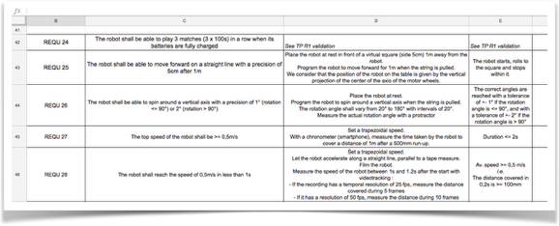

- **TR (*test result*)** :

C’est une mise à jour du document *Test Plan* qui fait figurer les résultats des test et les valident ou non. Ce document permet de garder une trace des résultats obtenus à chaque tests, en effet, on ne peut pas parier sur le fait que le système passe tous les tests du premier coup. La possibilité de pouvoir comparer les résultats des différentes versions permet de revenir en arrière sur des modifications entraînant des pertes de performances.

- **Budget :**

Dans tout projet, on a en général des fonds en quantité limité, qui peut-être grande mais reste limitée. Il est donc nécessaire dans le but de mener l’ensemble du projet à bien de prévoir et de garder à jour un budget précis. Le budget consiste donc en la liste de tout le matériel nécessaire à la construction du robot, avec les prix et le nombre de pièces tout en prévoyant des pièces de remplacements ainsi que des dépenses secondaires comme le déplacement à la coupe de France.

- **Timeline :**

L’un des points cruciaux de tout projet, un planning précis des échéances. La Timeline permet de prendre conscience d’éventuels retards accumulés et de se réorganiser pour être en mesure de tenir les échéances intermédiaires et mener le projet à bien en temps et en heure.

**Choix architecturaux :**

Comme expliqué lors de la réunion de lancement, notre châssis aura une forme octogonale les roues motrices étant positionnées sur l’axe médian. Cette forme est un compromis entre le carré qui permet de positionner facilement les cartes et composants et le cercle qui permet de tourner sur place sans que le robot ne soit amené à heurter des obstacles.

L’un des points clefs de notre stratégie consiste à s’appuyer sur une odométrie précise et fiable, à laquelle vient s’ajouter un système d’analyse d’images réaliseées par une caméra fixe 1m au dessus du plateau développée par le groupe informatique. Pour optimiser l’odométrie, nous avons décidé rapidement de séparer la motricité de l’encodage du mouvement pour s’affranchir du compromis adhérence-précision (la roue motrice veut avoir une grande surface de contact tandis qu’une roue codeuse optimale souhaite un contact ponctuel). Ce choix est en même temps un pari car si le principe est simple, la mise en œuvre se complique pour plusieurs raisons :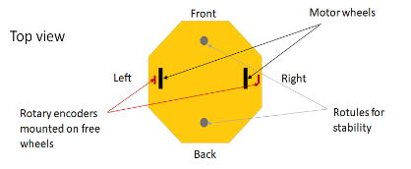

-Tout d’abord, avoir des encodeurs et des moteurs séparés signifie un espace occupé dans le robot plus important, il faut parvenir à agencer les composants pour que l’ensemble de la motricité et de l’encodage tienne sur un axe ce qui contraint fortement la longueur maximale de chaque composant,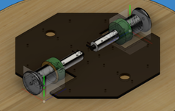

- Ensuite pour que l’odométrie soit fonctionnelle, il est primordial que les roues encodeuses soient en permanence en contact avec le sol mais aussi que l’axe des roues codeuses appartienne à tout instant au plan orthogonal au sol passant par l’axe des roues motrices, ce sans quoi les valeurs mesurées ne permettraient pas de connaître la position et l’orientation du robot à cause en particulier d’un patinage latérale des roues codeuses,

-Dernièrement, il faut parvenir à avoir un contact de frottement suffisant pour que la roue codeuse roule sans glisser.

Les calculs de dimensionnement de la précision des roues codeuses nous ont amenés à constater que l’erreur principal d’une odométrie était la quantification des rotations. Pour tenir nos engagements définis dans les SRS, nous avons observé que (pour une rotation de θ du robot, α l’angle de rotation de la roue codeuse) :

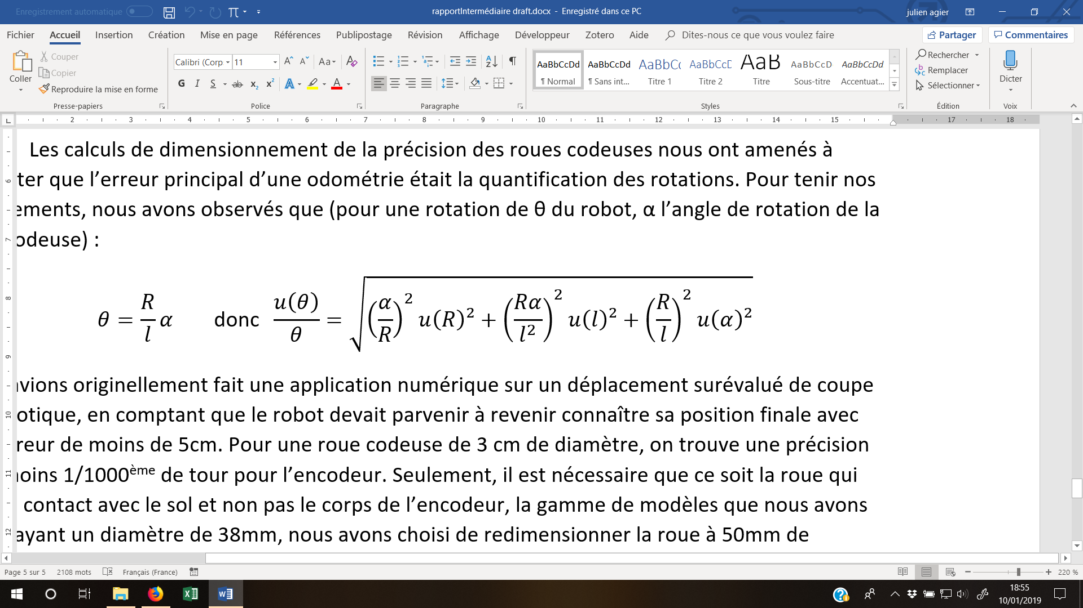

Nous avions originellement fait une application numérique sur un déplacement surévalué de coupe de robotique, en comptant que le robot devait parvenir à revenir connaître sa position finale avec une erreur de moins de 5cm. Pour une roue codeuse de 3 cm de diamètre, on trouve une précision d’au moins 1/1000ème de tour pour l’encodeur. Seulement, il est nécessaire que ce soit la roue qui soit en contact avec le sol et non pas le corps de l’encodeur, la gamme de modèles que nous avons choisi (du fait de disponibilités d’approvisionnement) ayant un diamètre de 38mm, nous avons choisi de redimensionner la roue à 50mm de diamètre ce qui nous demande alors une précision d’au moins 1/1700ème de tour pour garder la précision précédente. Les différentes problématiques qui ont conduit à ces choix seront détaillées plus précisément dans la suite de ce document.

Dans le but d’obtenir des roues codeuses remplissant au mieux nos besoins, nous avons opté pour les réaliser nous-mêmes à l’aide d’une impression 3d pour le corp et d’un joint torique pour le roulement. Le corps plastique sera peut-être à terme remplacé par des pièces en métal usinées pour avoir une longévité de plusieurs années si le système s’avère fiable. Pour parer aux deux derniers problèmes évoqués ci-dessus, nous nous sommes aussi lancés dans le design d’un amortisseur chargé de mettre en liaison glissière l’ensemble roue codeuse-encodeur avec le châssis. Cet amortisseur, à l’aide d’un jeu d’élastique se chargera de maintenir en contact avec une intensité quasiment constante les roues codeuses sur le sol.

Cette pièce étant l’élément crucial de notre pari de séparation encodage/motricité, nous avons décidés de ne pas la bâcler, c’est pourquoi dans un premier temps et pour ne pas retarder le reste du projet, nous avons réalisé en impression 3d une bride chargée de la même fonctionnalité mais mécaniquement plus simple puisque plutôt que de réellement amortir la roue, elle se contente par déformation mécanique de la maintenir en contact avec le sol.

**Bien choisir les capteurs**

L’utilisation de capteurs est cruciale pour tout robot devant détecter des obstacles, comme le robot adverse ou encore les bords de la table de jeu. Ainsi, il nous fallait un système de détection capable de mesurer assez précisément la distance entre notre robot et l’obstacle, surtout quand celui-ci est assez proche pour éviter les collisions. Rappelons que si les obstacles peuvent être détectés par la caméra fournissant en plus un positionnement absolu, certaine décisions comme éviter l’adversaire demande un temps de réponse très rapide qui peut ne pas forcément être fourni par la caméra (nous ne sommes en effet pas encore en mesure de nous prononcer sur les délais de communications entre le robot et le dispositif de caméra), d’où la nécessité de capteurs intégrés dans le robot.

Des capteurs simples fournissant la distance dans une direction nous ont cependant paru suffisant. En effet, avoir recours à un système type lidar permettant de cartographier en deux dimensions nous est apparu comme difficile à mettre en oeuvre pour un gain d’une simple redondance d’information avec le système de caméra.

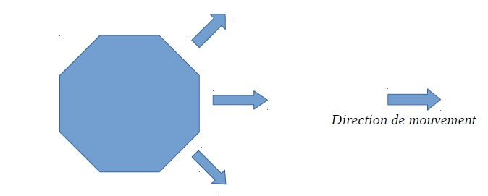

L’idée est d’en disposer trois de la manière suivante :

Il pourrait également être intéressant de mettre un capteur à l’arrière du robot pour mesurer la distance au mur, nous aviserons de cela une fois les premiers tests effectués.

Deux grandes familles de capteurs de distances existent : ultra-son et l’infrarouge. Leurs avantages et inconvénients peuvent être résumés dans le tableau ci-dessous :

|  |  |  |
| --- | --- | --- |
|  | **Infrarouge** | **Ultra-son** |
| **Précision** | Précision meilleure | Précision plus faible |
| **Directivité du signal émis** | Signal plus ciblé : moins de  perturbations à cause du sol ou  d’autres obstacles | Signal moins directif : peut  détecter des obstacles pas  nécessairement devant le robot |
| **Interférences** | Peut être perturbé par un signal infrarouge de caméra ou du robot adverse(peu probable:signaux sont de direction  précise). | Facilement perturbable par un  autre émetteur ultra-son si les  fréquences coïncident. |

L’équipe de la X2016 avait utilisé des capteurs infrarouges de STMicroelectronics, mais nous adopterons une autre technologie pour les raisons suivantes :

-La communication entre ST Microelectronics et l’électronique Arduino est compliquée.

-Une carte ST ne peut contrôler que 3 capteurs à la fois (système peu flexible).

-Les protocoles de communication à mettre en oeuvre fon que les données des capteurs ne peuvent être écrites que sur 4 bits (16 valeurs) ce qui est une perte de précision non négligeable.

En conséquence, nous avons choisi d’utiliser le capteur infrarouge SHARP GP2Y0A41SK0F ci-dessous, qui est capable de mesurer un obstacle de 4 à 30 cm. Ce capteur délivre une tension qui dépend de la distance mesurée selon le graphe caractéristique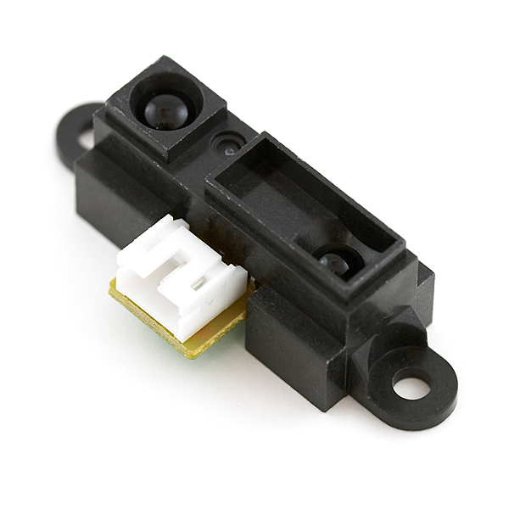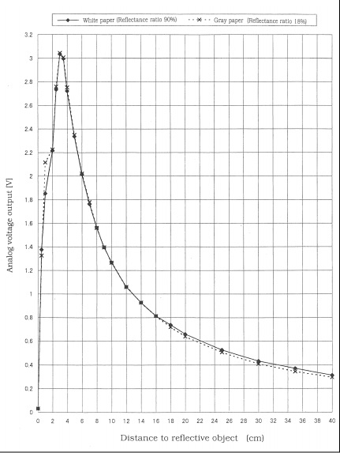

suivant :

Toutefois, nous remarquons que cette courbe n’est pas bijective : une tension de 2,2V peut correspondre à deux distances différentes, ce qui peut induire des erreurs de déplacement. Or cette courbe devient bijective à partir d’une distance de 3cm à peu près. Ainsi pour contrecarrer ce problème, nous avons décidé de placer le capteur 3cm à l’intérieur du robot, ce qui nous permet de retrouver une bijection entre tension délivrée et distance lue.

* + 1. Esprit entrepriZe (collecte de fonds→sponsor (photo à prendre lors du petit dej le 23), trésorerie, sous-traitants, partenaires (groupe info)

**Coordination Groupe info**

Notre PSC a la particularité d’être rattaché à deux groupes distincts. Cependant, il ne fut pas penser le travail réalisé par chaque partie comme indépendant ce qui conduirait presque sûrement à une absence de robot. Les deux groupes (mécanique et informatique) travaillent en parallèle sur le projet.

Pour assurer la coordination des travaux, une réunion est assurée chaque semaine pour mettre en commun le travail des deux groupes. Parallèlement à notre avancement, le groupe INF 09 travaille sur trois points essentiels :

**- L’asservissement des moteurs :** le but de cette partie est d’asservir les moteurs en position. C’est à dire que le robot doit atteindre le plus rapidement possible la valeur de la consigne de position et de la maintenir, quelles que soient les perturbations externes. Le groupe INF 09 s’occupe donc, avec nous d’écrire l’algorithme d’asservissement qui consiste à comparer continuellement la consigne et l’état actuel du système afin de le corriger efficacement.

**- Calcul et optimisation de trajectoires :** Cette deuxième partie consiste à générer la consigne de position en fonction des tâches que le robot doit effectuer, et d’optimiser ces consignes pour avoir une trajectoire minimale quels que soient les obstacles (typiquement le robot adverse) sur le chemin du robot.

**- repérage vidéo :** Notre robot aura deux système de repérage dans l’espace. Le groupe MEC 11 s’occupe du repérage avec les encodeurs et les capteurs de distance tandis que le groupe INF 09 s’occupera du repérage avec caméra. Ce type de repérage permettra un positionnement absolu et ainsi de redémarrer l’erreur de l’odométrie à zéro. Il permettra aussi de voir où se trouvent les palets et de repérer leurs couleurs afin de les classer au bon endroit.

1. ***Evolution***
   1. Difficultés / nouvelles opportunités (Raphou)
      1. Attentes de pièces → délais de livraisons
      2. Encodeurs trop précis
      3. Résistance pull-up
      4. Arduino
      5. Asservissement
   2. Révision des objectifs
      1. Se concentrer sur une base roulante
      2. Prévoir un aspect modulaire → étage (Maxime)
      3. Test à réaliser

Yahya : mettre NImh sur le schéma électrique DONE